换购活动设置：活动门槛、换购商品与订单优惠核对｜云上订货系统

从营销换购活动设置触发和客户范围
换购活动是在符合条件后，让客户另外选择指定规格并支付换购价，不是赠品，也不是直接从正常商品金额中扣掉一笔优惠。先确定谁可以参加、怎样获得资格、可以选择哪些规格，再核本单实际换购商品和价格。没有选择换购商品时，达到门槛只是获得选择机会，不意味着自动送出商品或自动把差价抵扣到订单。
PC管理端进入营销下的换购活动，选择新增，填写活动标题、活动时间及可选的活动说明。标题最多五十个字符，说明最多二百个字符；标题应能识别本场活动及范围，不能只写优惠两个字后依靠价格猜活动。起止时间输入到秒，列表和详情显示到分，安排相接时段时还需核具体边界，不能以页面省略了秒数推定两场活动绝对没有重叠。
触发条件只有按订单金额、按指定商品购买两种选择。前者填订单金额达到多少元，后者另选触发商品规格并填写各行触发数量；不是任意全单件数达到就触发。切换方式会清理另一方式的字段，提交前重新看当前金额或清单，不把旧方式的条件继续写进客户说明。触发商品清单和换购商品清单分别选择，购买甲获得资格不代表一定换购甲。
客户范围选择全部客户、指定客户类型或指定客户三者之一。指定类型须选实际类型，指定客户须把准确客户加入名单，不能只在活动说明写客户名字。切换范围会清理不再适用的类型或名单，改回原范围时也要重新检查。保存后从列表按活动标题查询，查看触发类型、客户范围、时间及实际状态；列表换购数表示换购规格条目数，不是本单最多可以买多少件。
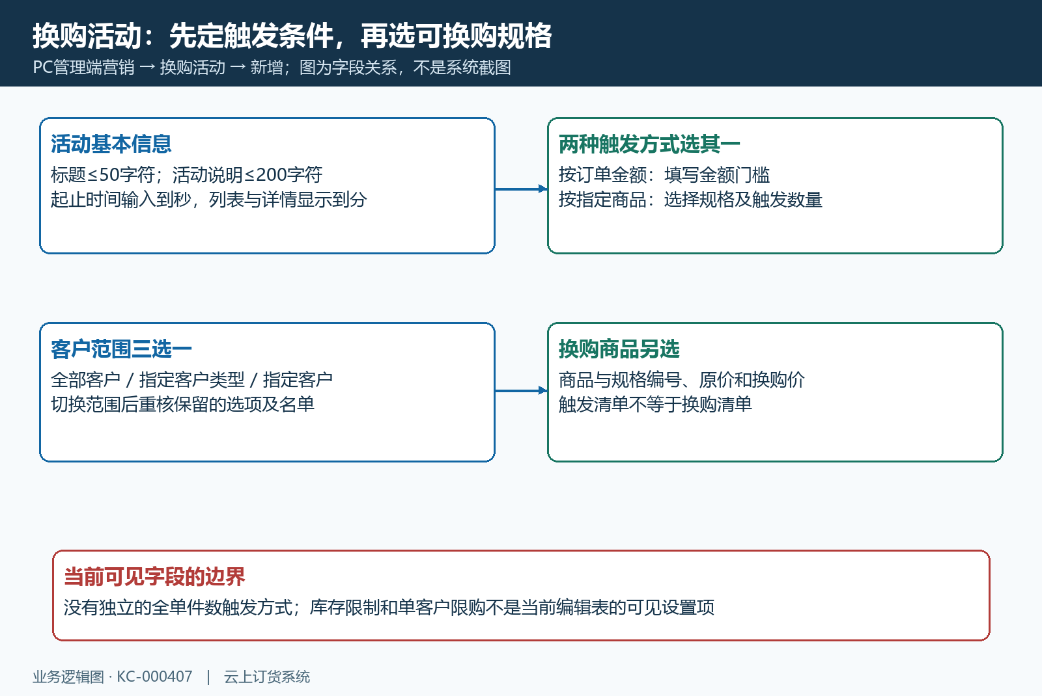
图1：金额与指定商品触发二选一，客户范围三选一；触发规格和换购规格分别维护。

金额资格只核本次勾选的普通商品
按订单金额触发时，先核本次勾选普通商品的金额。手机购物车对应判断排除换购行，再按各行实际单位价格乘数量汇总；未勾选商品不帮助达到门槛。基础单位行可能使用商品优惠后的实际价，辅助单位要核对应单位的订货价，不能拿商品原价、全部购物车金额或购买件数替代本次参与判断的金额。
历史手机普通购物车画面中，矿泉水规格为五百五十毫升乘二十四瓶，本次勾选一件，合计三十五点八元。若用五十元门槛作说明，普通商品还差十四点二元；即使设想再选二十元换购商品，也不能把它加回基础凑成五十五点八元，从而倒推出获得资格。画面没有显示本次换购活动，只用于识别勾选、包装、数量和普通商品合计，不证明当前活动触发成功。
金额刚低于门槛和刚达到门槛应分别对照。例如普通商品四十九元、五十元，核购物车是否出现去换购提示及可选规格，选择之后再核普通商品金额和换购行价格。资格依据与最终应付是不同项目，运费、税费、券及整单优惠另查，不能仅因最终应付超过五十就认定基础金额满足，也不能因券后实付变小便直接认为换购资格失效。
客户减少正常商品数量、取消勾选或变更规格后，要重新核普通商品金额。旧换购行仍留在购物车，不代表继续可以随本单购买；相关手机处理会对不符合当前条件的旧换购行取消勾选，界面也可能显示未符合。把提示、当前选中行及原活动一起看，不反复增加换购数量来尝试补足资格。历史购物车与金额示例只解释计算边界，当前客户的价格和实际结果仍要回本单确认。
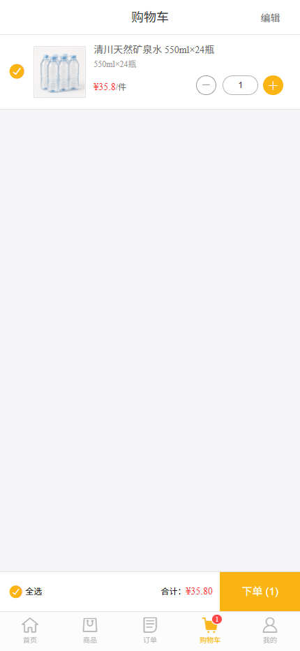
图2：历史手机普通购物车：勾选一件550ml×24瓶规格，合计35.80元；不证明当前换购入口或资格。

指定商品按准确规格任一达到数量判断
按指定商品购买时，在触发商品清单添加商品规格，核商品名称、商品编号、规格名称和规格编号，再填写触发数量。选取同名商品的不同包装，实际资格就可能不同；选择页的单位与售价也应核清。触发数量按该规格在本次普通购买行中的数量检查，不是把全部商品的数量相加，也不能把活动中的换购商品自己当作普通触发商品。
多行触发条件的相关手机判断为任一指定规格达到自己的数量即可。比如甲规格达到二件、乙规格达到三件，买甲二件而乙零件可以继续核资格，买乙三件而甲零件也可以；不要求两行同时达标。甲一件与乙二件分别不满足自己的门槛，不能加成三件后套乙的门槛。讲解活动时应写明这两个单独条件，避免客户误认为是组合购买凑件数。
本次不勾选的行不参加判断。甲规格已经在购物车中，但取消勾选后不能继续凭其二件数量认定本单触发；同名另一规格达到二件也不能替代指定规格。多单位商品还须回本端核对应购买单位和数量，不能把一箱直接当作一瓶，也不要自行按包装换算承诺已满足。先保持单位一致做门槛前后的对照，再查看订单中的实际单位及数量。
添加触发商品与添加换购商品是两次独立配置，保存前分别核清单，至少有实际换购规格。切换为金额触发后，原触发清单会被清理，再切回来应重新选择，当前配置须核保存后的活动与规格清单。服务返回活动和商品清单，只说明存在可展示的活动；当前手机还按勾选规格与数量判断是否显示入口，不能只看返回成功或一次弹窗内容便认定指定商品资格和所有提交路径都已验证。
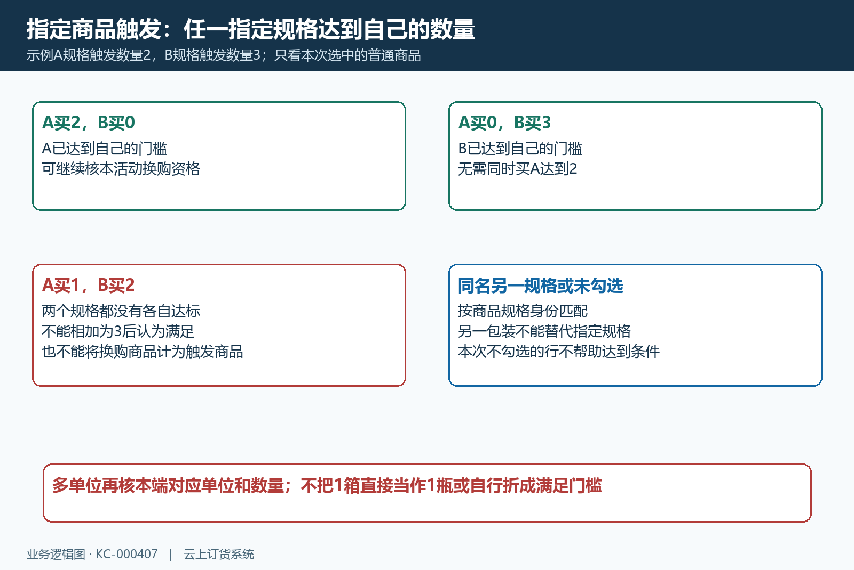
图3：任一指定规格达到自己的数量可继续核资格；不同规格不任意相加，未勾选与换购行不凑触发。

换购价及限量库存按当前可见设置核对
添加换购商品时，按准确商品和规格选择，核原价及换购价。当前编辑页换购价要求大于零，保存还核换购价低于原价，不能将零元换购作为可保存的价格承诺。原价来自所选规格资料，不一定等于当前客户此前的等级订货价；若希望给客户明确更便宜的价格，应同时回查该客户原来的实际订货价，不能仅用系统原价差推定每个客户都获益。
例如所选规格原价六十元、换购价八元，省五十二元是两种价格的对比，客户仍支付八元购买这项商品。普通商品金额五十元，再选一件八元换购商品，演示商品合计五十八元；不能把五十二元从五十元中再减一次。换购小计、商品合计、运费、税费、优惠券和整单优惠逐项查，不用最终应付降低多少反推换购价一定正确。
详情可能显示每次可换购数量上限，但当前编辑页对应输入没有作为可见设置提供，库存限制和单客户限购列也未开放为当前表格可编辑项。不能按旧字段名称指导用户填写每单上限、勾库存限制或承诺自动按累计购买次数拦截。库存数据可以帮助检查可供情况，实际库存拦截和限量是否生效仍须看当前端提示及最终结果，不能以库存数有展示作为已经启用限制的证明。
手机已换购多少件的分母来自可展示换购规格条目数，分子按当前活动的换购行计数，不等于后台设定的限购上限，也不宜直接解释为所有规格购买数量之和。选择弹窗新增每项默认一件，数量和库存后续仍回购物车及原单核。没有看到可编辑限量项或实际拦截结果，就按未确认的限制处理，本次限购是否生效须核对应规格的实际购买结果，普通列表与订单详情不能代替限购拦截确认。
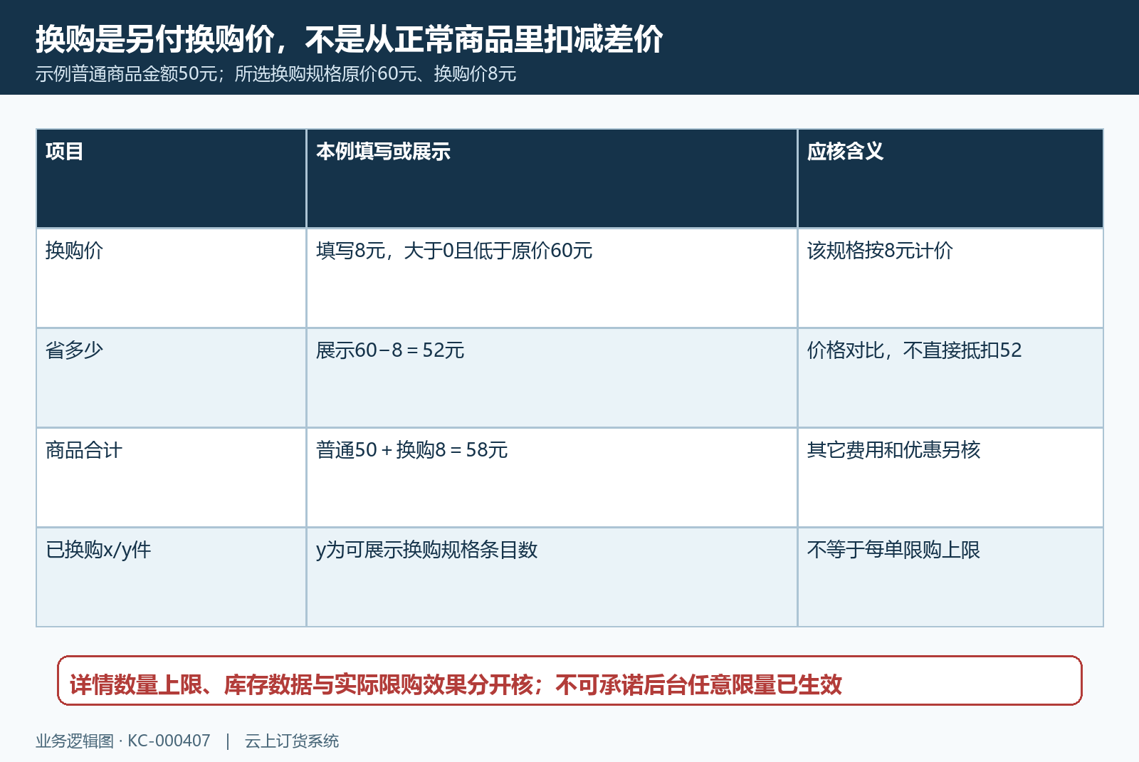
图4：换购另付换购价，省价不是订单抵扣；已换购分母是条目数，详情字段不证明限购已生效。

手机选择取消后回购物车重新核资格
目标客户进入手机商城购物车，先按金额或指定规格核当前条件。符合当前活动时，相关入口显示去换购；已有换购行时可显示重新换购。进入选择换购商品弹窗，逐项核商品名称、规格、换购价、原价和价格差，再决定换购或取消换购。获得资格后仍由客户选择，并非所有可换购商品自动加入购物车；看见可选清单也不等于已经形成订单明细。
选择后点击确定，新增商品带本活动及规格信息加入购物车，再回清单核是否成功出现、数量是否一件、单价是否换购价。取消已有换购商品也要确定后核购物车变化，不能仅关闭弹窗就认定已经保存取消。没有新增或删除变化时可直接关闭，这与提交订单是两件事。操作失败按原提示查本次清单，网络无反馈先刷新原购物车，避免连续点击造成对结果的误判。
换购资格和活动身份要持续核。普通商品减量、取消勾选、当前活动结束或换成另一活动后，旧行可能显示未符合并被取消勾选；仍在清单里不代表已选中随单提交。检查当前活动、当前勾选状态及换购行来源，不把旧活动的价格与新活动清单混用。重新进入弹窗时也核已有项与本次选择，取消和新增的结果应在返回清单后分别确认。
进入确认订单后，普通商品与换购商品逐行核规格、单位、数量及价格。相关路径对换购行使用换购价并带活动信息提交，但确认页预览不能代替保存后的原订单。换购、订单买赠、商品促销、优惠券与顺手买各有来源，不能把任意附加商品都叫换购；遇到没有入口、条件变化或价格不一致，记录原活动、本次普通商品条件和实际提示，再沿本单查结果。
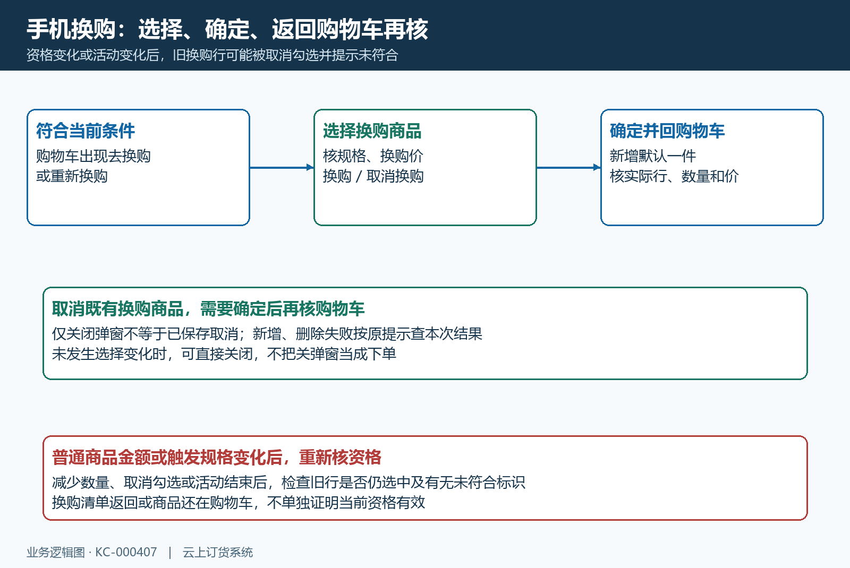
图5：确定后回购物车核新增和取消结果；资格或活动变化后检查旧行与未符合标识。

活动启停冲突与原单结果分别回查
保存前核标题、起止时间、触发方式、客户范围及两类商品清单。相同时间范围内，同企业只允许一场换购活动，不是换一个客户类型或改指定客户名单就能绕开重叠限制；开始时也会核企业已有进行中活动。换购规格在重叠时段参加商品促销可能被阻止，按原提示核相关商品及活动，不为让本场保存通过擅自结束另一场正在使用的促销。
保存时开始时间已到可能进入开始处理，成功后重新查列表及详情状态。未开始可编辑或开始，进行中不能直接编辑删除，可结束；已结束核原活动及旧单，不能认定旧单自动按新规则重算。开始会更新实际开始时间，结束会更新实际结束时间；自动到时处理也以查询到的实际状态为准，不能凭计划时刻承诺当前环境已经完成启停。
回原订单时固定脱敏订单号、客户、下单时点和本次普通商品条件，核换购规格、实际数量、购买单位及换购单价，再核小计与其它费用。仅显示订单待确认或提交成功，不足以证明换购来源正确；普通订单详情里的商品总额也不能作为换购记录已经形成的证据。若明细不能识别换购来源，保留实际页面和原结果继续核，不据活动后台清单断言订单或累计限购记录已经验收。
提交超时先查原订单是否存在及是否已保存，避免重复下单。确认原记录后再核价格、数量及状态，仓库按最终有效明细准备商品，不按一次弹窗选择的临时数量备货。保留原提示、查询时间、活动标识和原订单结果；尚未核清的限量、库存拦截或记录落库仍标待核。历史手机画面仅用于辨认勾选和普通商品金额，规则算例只解释条件关系，不能证明当前换购资格、价格或订单结果已确认。
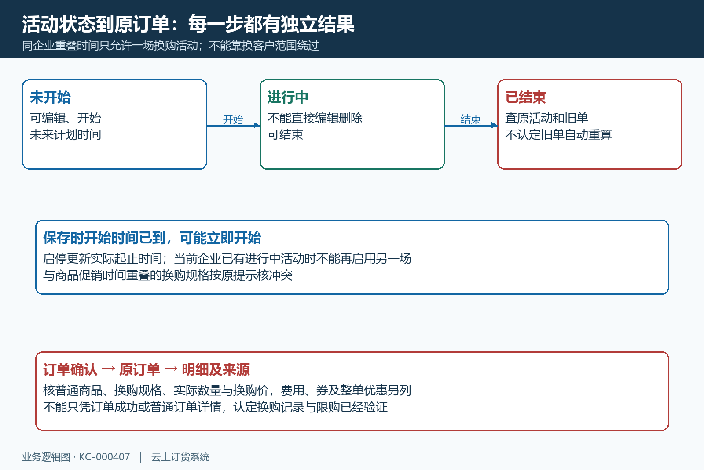
图6：同企业时段重叠、正在启用或商品促销冲突按原活动回查；原订单明细与换购来源另验。

下一步学习
继续核订单促销的金额档位，再查加购与随单推荐。

